Kisüzemi almahámozó készülék

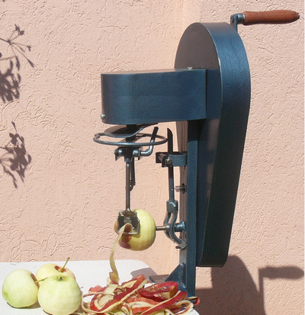

A készülék alkalmas különböző fajtáju és méretű alma
hámozására, előzetes válogatás nem szükséges

Főbb műszaki adatok:

Körvonalméretek: szélesség: 300mm, hosszuság 250mm,
magasság 600mm.
Anyaga: festett acélváz, saválló hámozófej,
Csapágyazás: műanyag csuszócsapágyazás
Teljesítmény: bruttó 70-80 kg/h.
Tömege: 10 kg.

Működés:

- Az almahámozót asztallapra vagy e célból kialakított
állványzatra felerősítjük.
- A hámozókést hátsó helyzetbe állítva az almát
felszurjuk a forgatótüskére.
- A meghajtókar négyszeri kézi körbeforgatásával egy
alma hámozása és a tüskéről való eltávolítása
befejeződik.

A készülék tervezője és gyártója :
Tóthfalusi József gépgyártástervező techn.
4481 Nyíregyháza-Sóstóhegy Huba u. 1.sz.
Tel/Fax: (42) 477-010, 06 30 355-9263

